DOLENJSKA
DATUM:_______________ UČENEC:_________________
Ko greš na pot, vedno vzemi s seboj zemljevid. Šele ob zemljevidu bo dobilo potovanje svoj smisel in vrednost. Na poti in oglednih točkah pozorno prisluhni razlagi, saj boš tako z lahkoto rešil/-a naloge na učnem listu .Opazovano pokrajino in pot spremljaj na zemljevidu, sproti rešuj naloge in pazi, da bo izdelek čitljiv in lično izdelan. Vse vpliva na tvojo oceno.
- Odhod izpred šole ob 7.00
- Obisk Županove jame pri Grosuplju
- Malica
- Rašica – obisk Trubarjeve domačije, delavnica nastanka knjige
- Kočevje – ogled Kočevskega jezera v Šalki vasi
- Kočevski rog – Baza 20
- Malica
- Povratek domov

- V spodnji zemljevid označi pot ekskurzije. Podčrtaj kraje naših ogledov (postaj). Zapiši naselja skozi katera se voziš med Rašico in Kočevjem.______________________________________
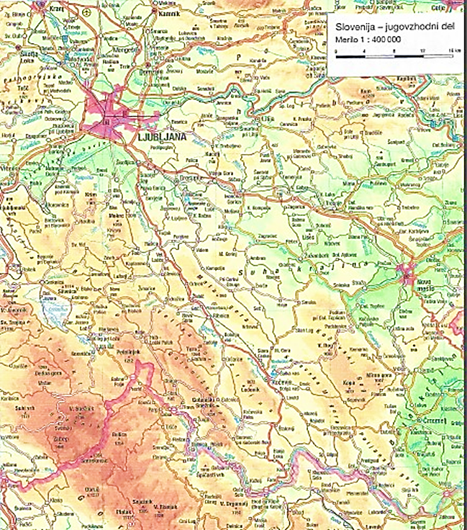

- Izračunaj zračno razdaljo med Škofjo Loko in Kočevjem.
Račun:

Zračna razdalja med Škofjo Loko in Kočevjem je _____________________km.

- ŽUPANOVA JAMA
Kraška jama je blizu večjega kraja _____________________. Odkril jo je ____________________. Nekoč so jo imenovali _____________________________, zato ker__________________________. V jamo smo se spustili ob _____________uri, ko je bila temperatura zraka pred vhodom_______°C. Najhladnejša dvorana se imenuje __________________________, temperatura v njej je ______°C. Najimenitnejši kapnik imenujejo _________________. V jami opazimo nekaj jamskih živali, to so:
_________________________________________________________________________________.

- PRIMOŽ TRUBAR (1508, Rašica-1586, Derendingen)
V čem je pomen Primoža Trubarja v slovenski književnosti?
_________________________________________________________________________________
Zapiši dve osebi pomembni za Trubarjevo življenje in delo in kraj kjer je zapisana oseba vplivala nanj.
1.____________________________________________________________________
2.____________________________________________________________________
Zapiši mesta v Evropi, kjer je živel in delal Trubar.________________________________
_____________________________________________________________________
Kje danes hranijo njegova dela?___________________________________________________
Kaj je REFORMACIJA?___________________________________________________
_____________________________________________________________________
Kdaj in kje se je reformacija začela? Kdo je njen začetnik?_______________________________
_____________________________________________________________________
Kdaj praznujemo dan reformacije? _________________________________________________
V petih pravilno oblikovanih povedih opiši s Trubarjem povezan obisk na Rašici.
___________________________________________________________________________________________________________________________________________________________________________________________________________________________________________________

- KOČEVJE
Zapiši kraške planote, ki se dvigajo nad Kočevjem._____________________________________
_______________________________________________________________________________
Pojasni katere prebivalce v Sloveniji imenujemo Kočevarji?______________________________
_______________________________________________________________________________
Kočevarji so se na kočevsko naselili že v ________ stoletju. Ukvarjali so se __________________
__________________. Izselili so se leta__________ po ukazu____________________________. Odselili so se_____________________________________________________________________.
Preteklost Kočevja je povezana z rudarstvom. V Šalki vasi so kopali _______________________.
Opustitev rudarstva je v pokrajini povzročila vidne posledice. Po zaprtju rudnika je nastalo ___________________________ jezero. Razmisli za razvoj katere gospodarske dejavnosti so v okolici jezera dobri pogoji?__________________________________________________________.

Merjenje temperature vode in zraka.
Primerjaj temperaturo zraka in vode in zapiši ugotovitve.
T zraka: _____________________________
T vode: _____________________________

